选课评价系统/选课建议系统
软件体系架构

- 运行平台/开发技术
运行平台：JVM
开发技术：Java
- 系统功能结构
系统功能结构用例图：‘

教师评价系统

进行评价分级
下发价值评价
进行词性分析
建议学生选课
系统收集评价
综合分析选课

学生进行评价
学生选择意愿

添加个人信息
学生登录

- 重要设计
作为一个难点在于算法的系统，学生们评价中的词性判断是最重要的。以下为我们的算法。
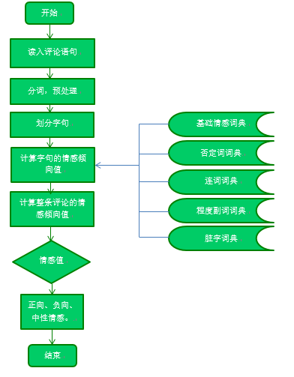
- 质量属性分析
可用性
场景的部分 | 登录
源 | 用户输入，数据库操作
刺激 | 输入特殊字符等
制品 | 限制输入、日志、错误报告等
环境 | 正常操作
响应 | 检测到问题是，记录日志，反馈相应信息给用户
响应度量 | 1d
可修改性
场景的部分 | 修改词典词性
源 | 用户反馈修改词性
刺激 | 修改词典词性
制品 | 对于具体的某些词汇进行词性修改
环境 | 设计时、构建时
响应 | 修改相关逻辑和数据库内容
响应度量 | 影响较小，对其他功能无太大影响
性能
场景的部分 | 用户获取教师评价
源 | 用户操作
刺激 | 定期事件到达
制品 | 系统
环境 | 正常模式
响应 | 处理刺激；改变服务级别
响应度量 | 可快速获取
安全性
场景的部分 | 未登录情况下访问
源 | 正确识别身份，不可进行获取
刺激 | 试图获取教师评价内容
制品 | 系统服务、系统中的数据
环境 | 正常连接
响应 | 对未登录状态做出正确的判断，提示其未登录
响应度量 | 禁止获取

易用性
场景的部分 | 学生们评价或者获取评价
源 | 最终用户
刺激 | 用户操作
制品 | 系统
环境 | 正确运行系统时
响应 | 客户对于功能和界面比较满意，比较有用
响应度量 | 客户误操作较少，对界面理解正确

5 软件架构
